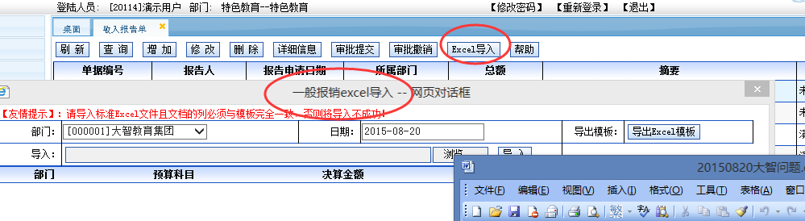
- 名称的修改
- 导出excel模板的时候，只导出末级科目
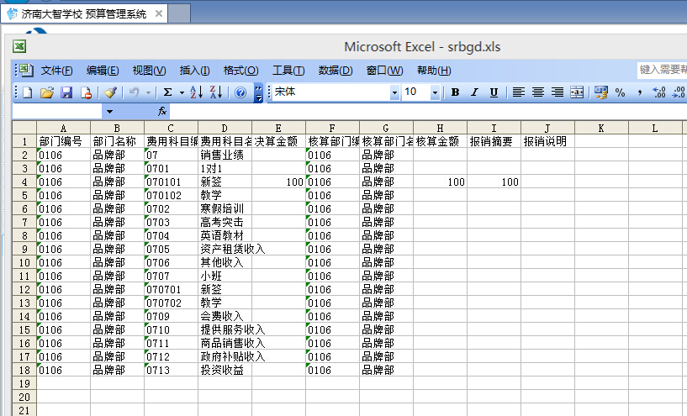
- 导入上面的excel 提示

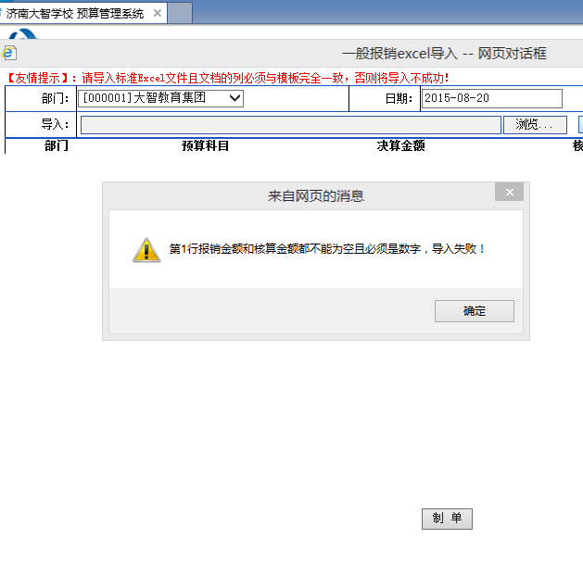
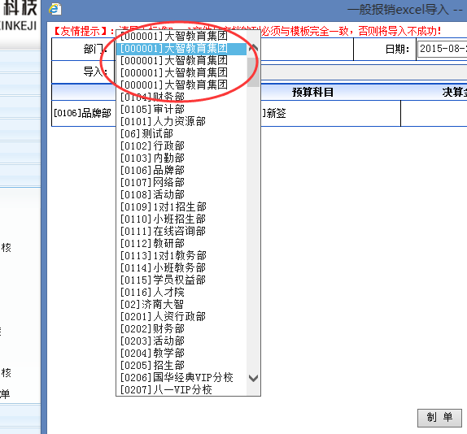
导入完毕后，单据状态不能是已审核 是未提交
“制单”按钮加上样式
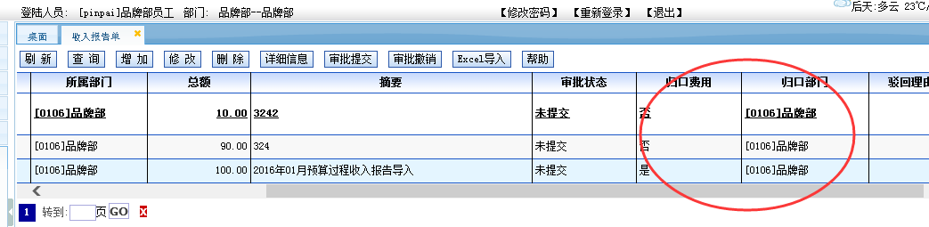
如果是收入的话 把归口费用、归口部门隐藏掉

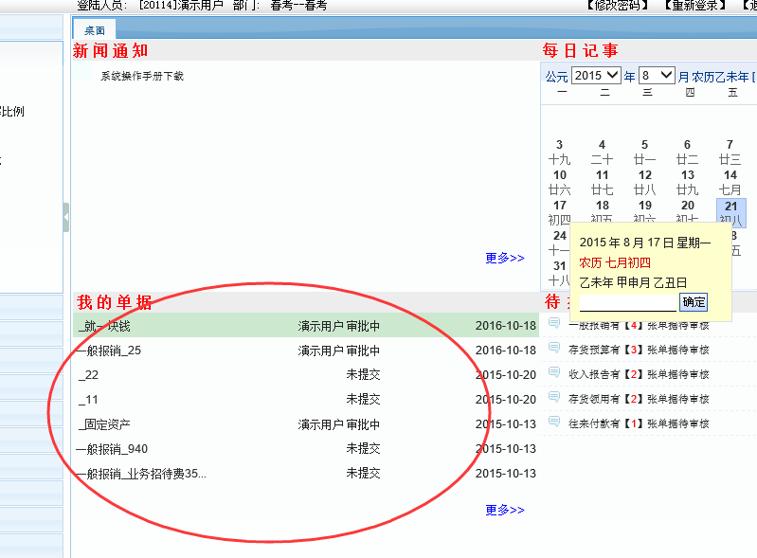
上图，点开出错

新增功能
费用报销单与请款单只是做一个单据对应，一个报销单可以选择一个或多个请款单。
费用报销的金额不能超过请款单的5%~500元。

配置预算过程的text：由***预算过程改为 2015-2016财年
处理预算追加的 istop方法，看看其他页面怎么处理末级部门的 是不是又集成的方法 有的话用集成的方法 考虑把页面里的方法废除掉

修改表单的提示项目名称：比如请款人，之前oa系统叫申请人，字面修改。

1,加表头；
3，用款申请单、费用报销单按我们原定的格式 改
愿意吃饭 2015/8/21 星期五 下午 6:19:18
4，用款申请单分为“付现类”、“讲课费类”（经过内勤部专员和负责人）、“返点类”（流程经过审核专员）
5，存货和固定资产改表；
6，有的还是2016年度，没改为2015-2016财年；
7，平衡数必须是0，有异议，只要调完的数小于等于不就可以么？

